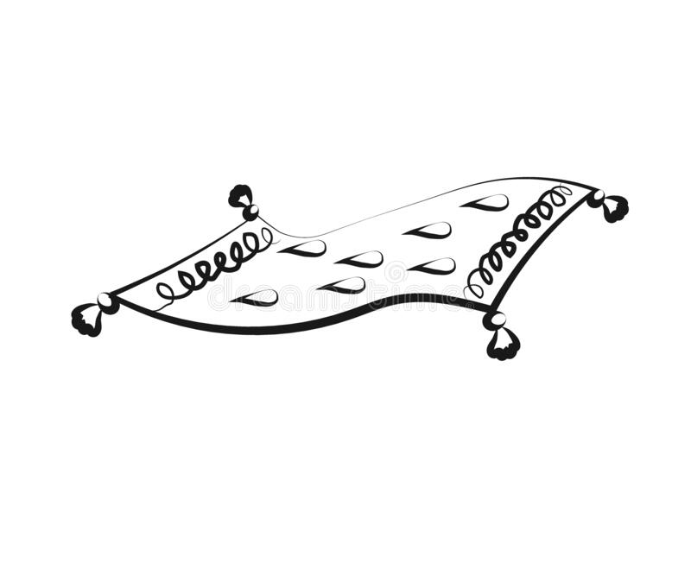**Optellen 7:**

2 + 3 = … 1 + 3 = …

6 + 1 = … 4 + 3 = …

4 + 1 = … 1 + 1 = …

7 + 0 = … 2 + 4 = …



5 + 0 = … 5 + 2 = …

2 + 5 = … 0 + 6 = …